Əhmədova Sədaqət Elman qızı

Anadan olduğu yer | Azərbaycan Respublikası, Naxçıvan şəhəri | 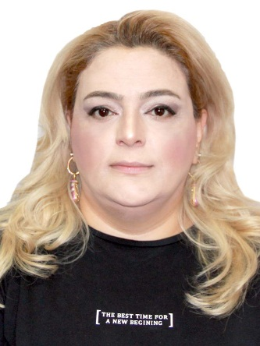
Təvəllüdü | 1974
Bitirdiyi ali təhsil müəssisəsi | Naxçıvan Dövlət Universiteti
Elmi dərəcəsi | İqtisad elmləri namizədi
Elmi rütbəsi | Dosent
Namizədlik (PhD) dissertasiyasının mövzusu:  - ixtisas şifri  - ixtisasın adı  - mövzunun adı | 53.11.01 (Elmi-Tədqiqat Kənd Təsərrüfatının İqtisadiyyatı və Təşkili İnstitutu (FD №06276) 2010  Müəssisənin təşkili və idarə olunması  Regionlarda əmək potensialı və onlardan səmərəli istifadə olunması
Doktorluq dissertasiyasının mövzusu:  - ixtisas şifri  - ixtisasın adı  - mövzunun adı | 530801 – Ümumi iqtisadiyyat  Naxçıvan Muxtar Respublikasının sosial-iqtisadi inkişaf modellərinin təkmilləşdirilməsi
Çapdan çıxmış elmi əsərlərinin ümumi sayı | 50 məqalə, 5 dərs vəsaiti, 1 monoqrafiya, 1 metodik vəsait, 10 fənn proqramı
Elmi əsərlərinin adları | Kitablar:  Azərbaycan iqtisadiyyatı, N.Məmmədov A.Məhərrəmov, Dərs vasaiti, Bakı, 2011, 522 s.  Экономика и управлуние агрорнойт сферой, А,Рустамов Д,Гасымов, Учебное пособие, Moskva, 2013, 381s.  Azərbaycan İqtisadiyyatı A.Qəribov A.Əzizov Metodik vəsait Bakı 2015 90 s.  Beynəlxalq ticarət əməliyyatları, İ.Cəbrayılov F.Ələsgərova, Dərs vəsaiti, Bakı, 2017, 255 s.  Dünya iqtisadiyyatının informasiya sistemləri, Dərs vəsaiti, Bakı, 2019, 358 s.
Respublika, beynəlxalq və xarici ölkələrin elmi qurumlarında üzvlüyü
Pedaqoji fəaliyyəti | Bakı Dövlət Universiteti, Dünya iqtisadiyyatı kafedrasının dosenti
Digər fəaliyyəti
Təltif və mükafatları | Bakı Dövlət Universitetinin 100 illik Yubiley medalı
Əsas iş yeri və ünvanı | Bakı Dövlət Universiteti, Bakı şəhəri
Vəzifəsi | Dosent
Xidməti tel.
Mobil tel. | +994502608855
Elektron poçtu | sedaqet.ahmedova@bk.ru

